Wallace Collection

La Colección Wallace (The Wallace Collection), fundada a partir de la colección privada de Sir Richard Wallace, abrió sus puertas al público en el año 1900. La colección alberga una variada gama de bellas artes y artes decorativas desde el siglo XV hasta el XIX.

La extensa Colección Wallace contiene más de 5.000 objetos que fueron recopilados a lo largo de los años por cuatro generaciones de la familia Hertford.

Algunos de los elementos más destacables de la colección son los artículos realizados en porcelana de Sevres, una amplia recopilación de obras pictóricas francesas o el mobiliario original de la casa, que también constituye una gran muestra artística.

La Colección Wallace posee grandes tesoros como algunas pinturas de Tiziano, Rembrandt, Rubens, Van Dyck, Velázquez y Canaletto, una impresionante colección de armas y armaduras, esculturas medievales y renacentistas, además de algunos objetos de vidrio, bronce y oro ordenados a lo largo de 25 galerías.

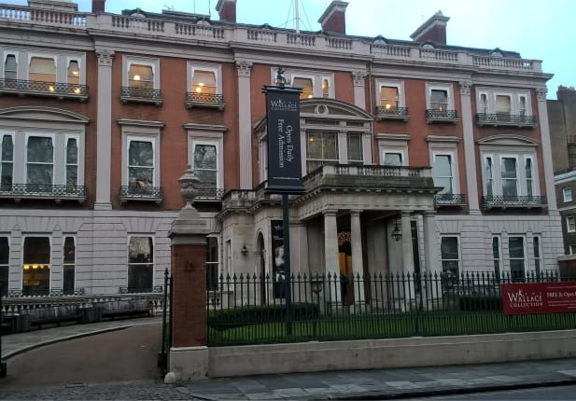

Museo Victory and albert

Creado con el nombre de South Kensington Museum, el museo fue rebautizado en 1899 en honor a la reina Victoria y su esposo Alberto. Posee una extensa colección de artes decorativas hindúes, chinas, coreanas, japonesas, islámicas y europeas, compuesta por más de cuatro millones de objetos.

Fundado en 1852, el Victoria and Albert Museum (Museo de Victoria y Alberto) es el museo de arte y diseño más grande del mundo.

Las colecciones están repartidas a lo largo de las siete plantas del edificio victoriano, cubriendo un total de 45.000 metros cuadrados. Los objetos en exposición se encuentran divididos en cinco grandes categorías: Asia, Europa, materiales y técnicas, objetos modernos y exhibiciones.

Cada una de las plantas del museo posee varias de las citadas categorías, a lo largo de las cuáles se exponen joyas, piezas de cristal, armas y armaduras, ropa, cerámica, muebles, muestras arquitectónicas, pinturas, objetos de metal, orfebrería china y un sinfín de objetos curiosos procedentes de todas las partes del mundo.

Royal Opera House

El **Royal Opera House** (**Teatro Real de Ópera**) es un teatro de espectáculos de [Londres](https://es.wikipedia.org/wiki/Londres). También se conoce con el nombre de **Covent Garden** por el [barrio](https://es.wikipedia.org/wiki/Barrio_de_Covent_Garden_(Londres)) donde se encuentra localizado. El teatro es sede de la [compañía real de ópera](https://es.wikipedia.org/wiki/Royal_Opera_House" \l "La_compañía:_The_Royal_Opera) y el [ballet real](https://es.wikipedia.org/wiki/Royal_Ballet) de [Inglaterra](https://es.wikipedia.org/wiki/Inglaterra).

Es el tercer teatro que ocupa ese espacio. La fachada, el foyer y el auditorio fueron construidos en 1856, y casi todos los demás elementos presentes en el complejo fueron reconstruidos en los años 1990.

El auditorio tiene un aforo de 2268 espectadores, con cuatro pisos de palcos, y la galería superior. El [proscenio](https://es.wikipedia.org/wiki/Proscenio) tiene 12,20 m de anchura y 14,8 m de alto.

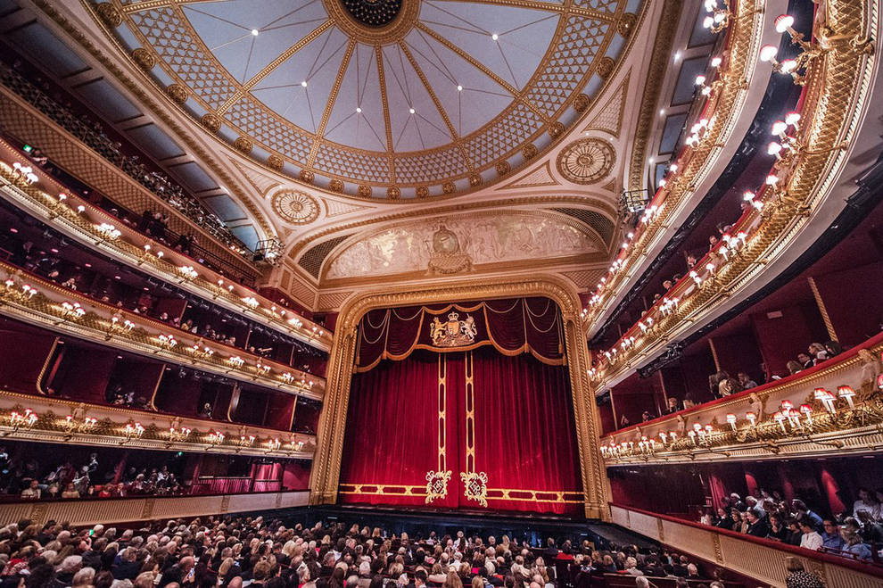

The Courtauld Gallery

The Courtauld Gallery se encuentra en Somerset House, en el corazón de Londres. Antigua sede de la Royal Academy of Art, este espectacular edificio del siglo XVIII es un espacio elegante e íntimo en el que disfrutar de la colección. La colección de Courtauld abarca desde el comienzo del renacimiento al siglo XX y muestra algunas de las obras de arte más admiradas del país, incluidos cuadros emblemáticos de los viejos maestros, los impresionistas y los posimpresionistas, junto con esculturas y artes aplicadas.

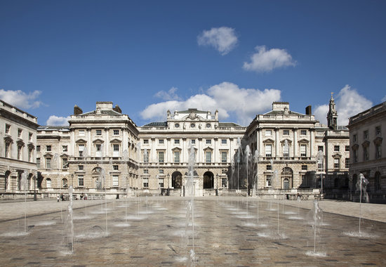

Old Royal Naval College

El Old Royal Naval College (ORNC) está abierto al publico gratuitamente todos los días. Diseñado por Sir Christopher Wren, es uno de los monumentos más importantes de Londres.

A pocos pasos desde Greenwich Pier o desde la estación de DLR Cutty Sark, es el mejor lugar donde empezar tu día en Greenwich.

Explora los más de 500 años de historia en nuestro centro turístico, el punto de partida de nuestros tours gratuitos. También puedes reservar entradas para otras atracciones turísticas, comprar en la tienda de regalos o disfrutar de una buena comida.

Ninguna visita estará completa sin ver el Painted Hall, una de las mejores pinturas interiores de Europa. Aquí se instaló la capilla ardiente del Admirante Nelson tras fallecer en la Batalla de Trafalgar ¡Es realmente impresionante!

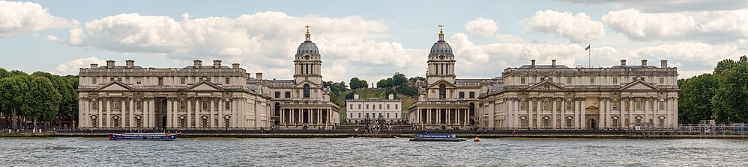

# Royal Air Force Museum

¿Por qué no hacer que 2018 sea el año para aprender más sobre los valientes hombres y mujeres que protegieron los cielos de Londres durante la Primera Guerra Mundial visitando "Primera Guerra Mundial en el aire".  
Descubra el icónico Spitfire MK1 y el poderoso huracán que luchó en la Batalla de Inglaterra, nuestro mundialmente famoso Lancaster 'S' de 'Sugar' antes de explorar nuestro interior Chinook.  
Experimente la próxima dimensión en nuestro 4D Theatre o tome un emocionante vuelo en un simulador (se aplican cargos).  
Disfrute de una bienvenida, bebida, refrigerio o comida en nuestro Wessex Cafe con licencia completa o en un nuevo restaurante (que llega en otoño de 2017). No olvide visitar nuestra tienda que está repleta de regalos asequibles para ayudarlo a recordar su viaje.  
Las instalaciones en todo el Museo incluyen Wi-Fi gratuito, vestuarios para bebés, amplios pasillos para sillas de ruedas y sillas de ruedas, sillas de ruedas gratuitas bajo petición y baños accesibles.  
Nuestro sitio de Londres ofrece una Habitación silenciosa para visitantes con sobrecarga sensorial.

